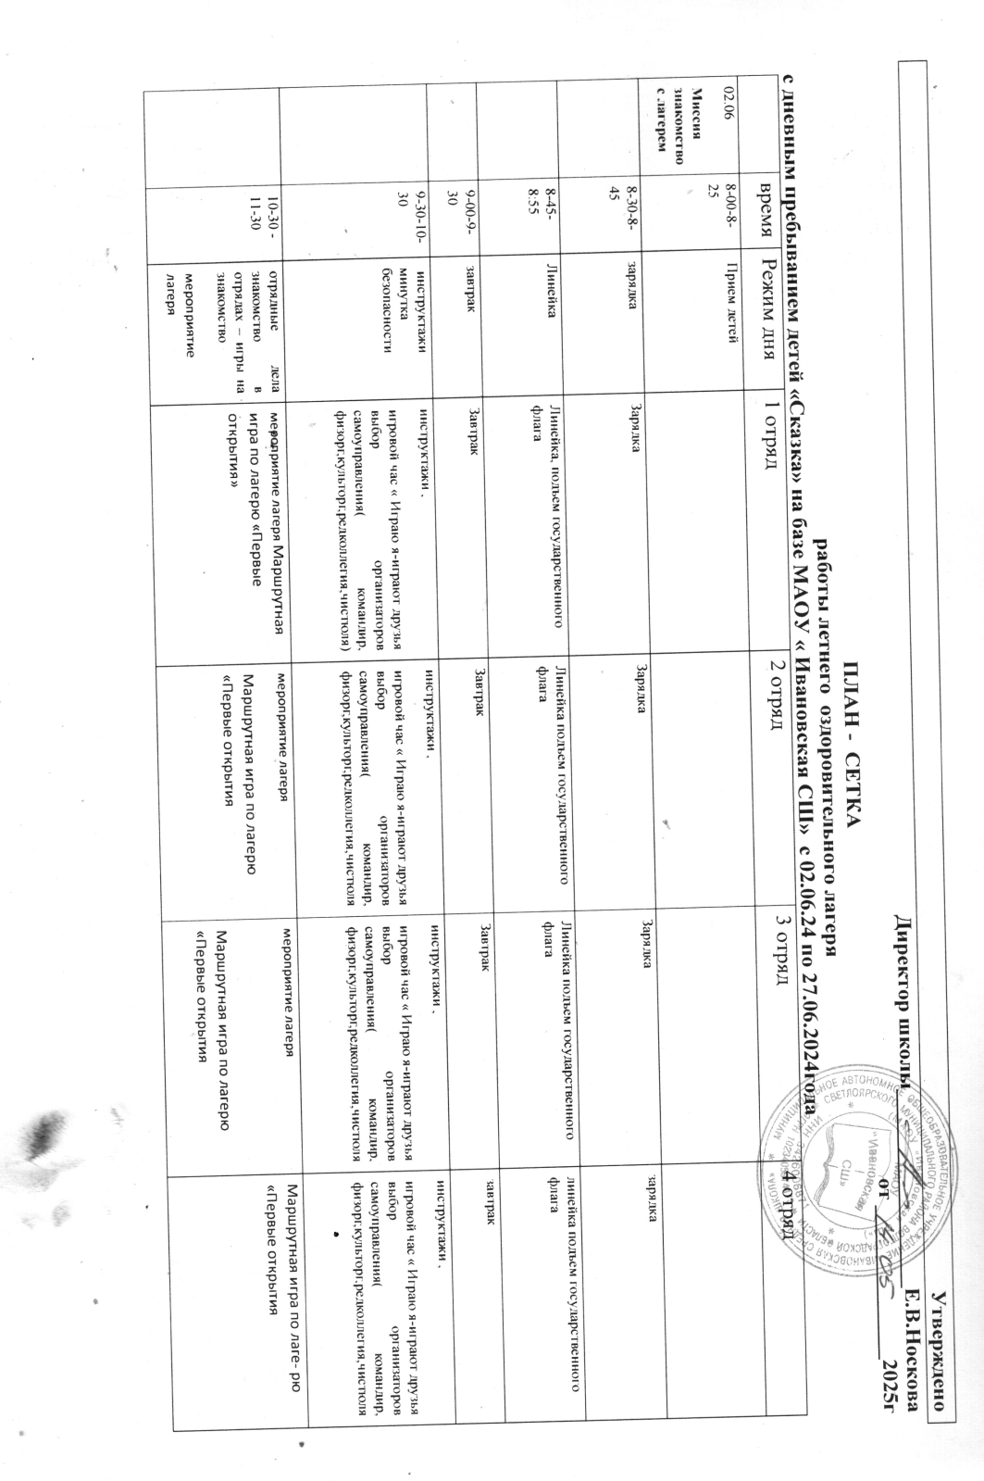

 | 11-30-12-30 | Футбол,вышибалы | Футбол,вышибала | Футбол,вышибалы | Футбол, вышибалы | Футбол,вышибалы
 | 12-30-13-00 | обед | обед | обед | обед | обед
 | 13-00-14-00 | свечка | Свечка расскажи о себе | Свечка расскажи о себе | Свечка расскажи о себе | Свечка расскажи о себе
03.06 день защиты детей | 8-00-8-25 | Прием детей
 | 8-30-8-45 | зарядка | зарядка | зарядка | зарядка | зарядка
 | 8-45- 8:55 | Линейка | линейка | линейка | линейка | линейка
 | 9-00-9-30 | завтрак | завтрак | завтрак | завтрак | завтрак
 | 9-30-10-30 | инструктажи отрядные дела  , | Тематический час » подготовка к линейки визитка отрядов  Конкурс рисунка на асфальте я и лето | Тематический час подготовка к линейки визитка отрядов  Конкурс рисунка на асфальте я и лето | Тематический час подготовка к линейки визитка отрядов  Конкурс рисунка на асфальте я и лето | подготовка к линейки визитка отрядов  Конкурс рисунка на асфальте я и лето
 | 10-30 -11-30 | мероприятие лагеря | Торжественная линейка открытие смены | Торжественная линейка открытие смены | Торжественная линейка открытие смены | Торжественная линейка открытие смены
 | 11-30-12-30 | секция гандбол,самбо | секция гандбол,самбо | секция гандбол,самбо | секция гандбол,самбо | секция гандбол,самбо
 | 12-30-13-00 | обед | обед | обед | обед | обед
 | 13-00-14-00 | свечка | свечка | свечка | свечка | свечка

04.06  День здоровья | 8-00-8-25 | Прием детей | Прием детей | Прием детей | Прием детей
 | 8-30-8-45 | зарядка | зарядка | зарядка | зарядка | зарядка
 | 8-45- 8:55 | Линейка | линейка | линейка | линейка | линейка
 | 9-00-9-30 | завтрак | завтрак | завтрак | завтрак | завтрак
 | 9-30-11-00 | инструктажи отрядные дела  финансовая грамотность  , | Инструктаж  Финансовая грамотность | Инструктаж  Прогулка, подвижные игры | Инструктаж  Прогулка, подвижные игры | Вводный инструктаж
 | 11-00-12-00 | мероприятие лагеря | Спортивный турнир « веселые старты» | Спортивный турнир « веселые старты» | Спортивный турнир « веселые старты» | Спортивный турнир « веселые старты»
 | 12-00-13-00 | секция гандбол,самбо | Игра машруты нашей смены | Игра машруты нашей смены | Игра машруты нашей смены | Игра машруты нашей смены
 | 13-00-13-30 | обед | обед | обед | обед | обед
 | 13-30-14-00 | свечка | свечка | свечка | свечка | свечка
05.06  День безопасности | 8-00-8-25 | Прием детей | Прием детей | Прием детей | Прием детей | Прием детей
 | 8-30-8-45 | зарядка | зарядка | зарядка | зарядка | зарядка
 | 8-45- 8:55 | Линейка | линейка | линейка | линейка | линейка
 | 9-00-9-30 | завтрак | завтрак | завтрак | завтрак | завтрак
 | 9-30-11-00 | инструктажи отрядные дела  , | Практикум по оказании первой помощи | Практикум по оказании первой помощи | Практикум по оказании первой помощи | Практикум по оказании первой помощи
 | 11-00-12-00 | мероприятие лагеря | Эвакуация при пожаре | Эвакуация при пожаре | Эвакуация при пожаре | Эвакуация при пожаре
 | 12-00-13-00 | секция гандбол,самбо | секция гандбол,самбо | секция гандбол,самбо | секция гандбол,самбо | секция гандбол,самбо
 | 13-00-13-30 | обед | обед | обед | обед | обед
 | 13-30-14-00 | свечка | свечка | свечка | свечка | свечка

06.06  День русского языка ( Пушкинский день) | 8-00-8-25 | Прием детей | Прием детей | Прием детей | Прием детей | Прием детей
 | 8-30-8-45 | зарядка | зарядка | зарядка | зарядка | зарядка
 | 8-45- 8:55 | Линейка | линейка | линейка | линейка | линейка
 | 9-00-9-30 | завтрак | завтрак | завтрак | завтрак | завтрак
 | 9-30-11-00 | инструктажи отрядные дела  , | Викторина «По сказкам А.С.Пушкина « | Викторина «По сказкам А.С.Пушкина « | Викторина «По сказкам А.С.Пушкина « | Викторина «По сказкам А.С.Пушкина «
 | 11-00-12-00 | мероприятие лагеря | Игровая программа «Пушкин-великая гордость России» сел.библиотека | Игровая программа «Пушкин-великая гордость России» сел.библиотека | Игровая программа «Пушкин-великая гордость России» сел.библиотека | Игровая программа «Пушкин-великая гордость России» сел.библиотека
 | 12-00-13-00 | секция гандбол,самбо | секция гандбол,самбо | секция гандбол,самбо | секция гандбол,самбо | секция гандбол,самбо
 | 13-00-13-30 | обед | обед | обед | обед | обед
 | 13-30-14-00 | свечка | свечка | свечка | свечка | свечка
09.06  День Экологии | 8-00-8-25 | Прием детей | Прием детей | Прием детей | Прием детей | Прием детей
 | 8-30-8-45 | зарядка | зарядка | зарядка | зарядка | зарядка
 | 8-45- 8:55 | Линейка | линейка | линейка | линейка | линейка
 | 9-00-9-30 | завтрак | завтрак | завтрак | завтрак | завтрак
 | 9-30-11-00 | инструктажи отрядные дела  , | Поход в лес.посадку или пруд, фото-охотник | Поход в лес.посадку или пруд .фото -охотник | Поход в лес.посадку или пруд фото-охотник | Поход в лес.посадку или пруд фото-охотник
 | 11-00-12-00 | мероприятие лагеря | Квестюнные природоведы | Квестюнные природоведы | Квестюнные природоведы | Квестюнные природоведы
 | 12-00-13-00 | секция гандбол,самбо | секция гандбол,самбо | секция гандбол,самбо | секция гандбол,самбо | секция гандбол,самбо
 | 13-00-13-30 | обед | обед | обед | обед | обед
 | 13-30-14-00 | свечка | свечка | свечка | свечка | свечка

10.06  День семьи | 8-00-8-25 | Прием детей | Прием детей | Прием детей | Прием детей | Прием детей
 | 8-30-8-45 | зарядка | зарядка | зарядка | зарядка | зарядка
 | 8-45- 8:55 | Линейка | линейка | линейка | линейка | линейка
 | 9-00-9-30 | завтрак | завтрак | завтрак | завтрак | завтрак
 | 9-30-11-00 | инструктажи отрядные дела  , | Проект книга семейных традиций. Придумайте отрядом не существующую семейную традицию | Проект книга семейных традиций. Придумайте отрядом не существующую семейную традицию | Проект книга семейных традиций. Придумайте отрядом не существующую семейную традицию | Проект книга семейных традиций. Придумайте отрядом не существующую семейную традицию
 | 11-00-12-00 | мероприятие лагеря | Защита проектов и музыкальный номер о семье | Защита проектов и музыкальный номер о семье | Защита проектов и музыкальный номер о семье | Защита проектов и музыкальный номер о семье
 | 12-00-13-00 | секция гандбол,самбо | секция гандбол,самбо | секция гандбол,самбо | секция гандбол,самбо | секция гандбол,самбо
 | 13-00-13-30 | обед | обед | обед | обед | обед
 | 13-30-14-00 | свечка | свечка | свечка | свечка | свечка
11.06  День России | 8-00-8-25 | Прием детей | Прием детей | Прием детей | Прием детей | Прием детей
 | 8-30-8-45 | зарядка | зарядка | зарядка | зарядка | зарядка
 | 8-45- 8:55 | Линейка подъем флага | линейка подъем флага | линейка подъем флага | линейка подъем флага | подъем флага
 | 9-00-9-30 | завтрак | завтрак | завтрак | завтрак
 | 9-30-11-00 | инструктажи отрядные дела  , | Подготовка к празднику.  Викторина праздники России  Сел.библиотека | Подготовка к празднику.  Викторина праздники России  Сел.библиотека | Подготовка к празднику.  Викторина праздники России  Сел.библиотека | Подготовка к празднику.  Викторина праздники России  Сел.библиотека
 | 11-00-12-00 | мероприятие лагеря | Тематический день »Я в России рожден»  Конкурс «Битва хоров» | Тематический день »Я в России рожден»  Конкурс «Битва хоров» | Тематический день »Я в России рожден»  Конкурс «Битва хоров» | Тематический день »Я в России рожден»  Конкурс «Битва хоров»
 | 12-00-13-00 | секция гандбол,самбо | секция гандбол,самбо | секция гандбол,самбо | секция гандбол,самбо | секция гандбол,самбо
 | 13-00-13-30 | обед | обед | обед | обед | обед
 | 13-30-14-00 | свечка | свечка | свечка | свечка | свечка

16.06  День здоровья и спорта | 8-00-8-25 | Прием детей | Прием детей | Прием детей | Прием детей | Прием детей
 | 8-30-8-45 | зарядка | зарядка | зарядка | зарядка | зарядка
 | 8-45- 8:55 | Линейка | линейка | линейка | линейка | линейка
 | 9-00-9-30 | завтрак | завтрак | завтрак | завтрак
 | 9-30-11-00 | инструктажи отрядные дела  , | Подвижные игры | Подвижные иры | Подвижные игры | Подвижные игры
 | 11-00-12-00 | мероприятие лагеря | Веселые старты | Веселые старты | Веселые старты | Веселые старты
 | 12-00-13-00 | секция гандбол,самбо | секция гандбол,самбо | секция гандбол,самбо | секция гандбол,самбо | секция гандбол,самбо
 | 13-00-13-30 | обед | обед | обед | обед | обед
 | 13-30-14-00 | свечка | свечка | свечка | свечка | свечка
17.06  День культуры и искусства | 8-00-8-25 | Прием детей | Прием детей | Прием детей | Прием детей | Прием детей
 | 8-30-8-45 | зарядка | зарядка | зарядка | зарядка | зарядка
 | 8-45- 8:55 | Линейка | линейка | линейка | линейка | линейка
 | 9-00-9-30 | завтрак | завтрак | завтрак | завтрак | завтрак
 | 9-30-11-00 | инструктажи отрядные дела  , | Подготовка к конкурсу « Созвездие талантов» | Подготовка к конкурсу « Созвездие талантов» | Подготовка к конкурсу « Созвездие талантов» | Подготовка к конкурсу « Созвездие талантов»
 | 11-00-12-00 | мероприятие лагеря | Конкурс «Созвездие талантов» | Конкурс «Созвездие талантов» | Конкурс «Созвездие талантов» | Конкурс «Созвездие талантов»
 | 12-00-13-00 | секция гандбол,самбо | секция гандбол,самбо | секция гандбол,самбо | секция гандбол,самбо | секция гандбол,самбо
 | 13-00-13-30 | обед | обед | обед | обед | обед
 | 13-30-14-00 | свечка | свечка | свечка | свечка | свечка
18.06  День профессий | 8-00-8-25 | Прием детей | Прием детей | Прием детей | Прием детей | Прием детей
 | 8-30-8-45 | зарядка | зарядка | зарядка | зарядка | зарядка
 | 8-45- 8:55 | Линейка | линейка | линейка | линейка | линейка
 | 9-00-9-30 | завтрак | завтрак | завтрак | завтрак | завтрак
 | 9-30-11-00 | инструктажи отрядные дела  , | Выставка рисунков « Моя любимая работа» | Выставка рисунков « Моя любимая работа» | Выставка рисунков « Моя любимая работа» | Выставка рисунков « Моя любимая работа»
 | 11-00-12-00 | мероприятие лагеря | Игра « Стране нужны кадры» | Игра « Стране нужны кадры» | Игра « Стране нужны кадры» | Игра « Стране нужны кадры»
 | 12-00-13-00 | секция гандбол,самбо | секция гандбол,самбо | секция гандбол,самбо | секция гандбол,самбо | секция гандбол,самбо
 | 13-00-13-30 | обед | обед | обед | обед | обед
 | 13-30-14-00 | свечка | свечка | свечка | свечка | свечка
19.06  День Первых | 8-00-8-25 | Прием детей | Прием детей | Прием детей | Прием детей | Прием детей
 | 8-30-8-45 | зарядка | зарядка | зарядка | зарядка | зарядка
 | 8-45- 8:55 | Линейка | линейка | линейка | линейка | линейка
 | 9-00-9-30 | завтрак | завтрак | завтрак | завтрак | завтрак
 | 9-30-11-00 | инструктажи отрядные дела  , | Квиз 2 «Знакомство.Игра Будь в Движении» | Квиз 2 «Знакомство.Игра Будь в Движении» | Квиз 2 «Знакомство.Игра Будь в Движении» | Квиз 2 «Знакомство.Игра Будь в Движении»
 | 11-00-12-00 | мероприятие лагеря | Игра « В поисках главных направлений» из методических рек. | Игра « В поисках главных направлений» | Игра « В поисках главных направлений» | Игра « В поисках главных направлений»
 | 12-00-13-00 | секция гандбол,самбо | секция гандбол,самбо | секция гандбол,самбо | секция гандбол,самбо | секция гандбол,самбо
 | 13-00-13-30 | обед | обед | обед | обед | обед
 | 13-30-14-00 | свечка | свечка | свечка | свечка | свечка
20.06  День памяти и скорби | 8-00-8-25 | прием детей | Прием детей | Прием детей | Прием детей | Прием детей
 | 8-30-8-45 | зарядка | зарядка | зарядка | зарядка | зарядка
 | 8-45- 8:55 | Линейка | линейка | линейка | линейка | линейка
 | 9-00-9-30 | завтрак | завтрак | завтрак | завтрак | завтрак
 | 9-30-11-00 | инструктажи отрядные дела  , | Урок мужества  Акция ожившие письма с фронта сел. библиотека | Урок мужества Акция ожившие письма с фронта сел. библиотека | Урок мужества Акция ожившие письма с фронта сел. библиотека | Урок мужества Акция ожившие письма с фронта сел. библиотека
 | 11-00-12-00 | мероприятие лагеря | экскурсия на братскую могилу  просмотр фильма | экскурсия на братскую могилу  просмотр фильма | экскурсия на братскую могилу  просмотр фильма | экскурсия на братскую могилу  просмотр фильма
 | 12-00-13-00 | секция гандбол,самбо | секция гандбол,самбо | секция гандбол,самбо | секция гандбол,самбо | секция гандбол,самбо
 | 13-00-13-30 | обед | обед | обед | обед | обед
 | 13-30-14-00 | свечка | свечка | свечка | свечка | свечка
23.06  День кружков и секций | 8-00-8-25 | Прием детей | Прием детей | Прием детей | Прием детей | Прием детей
 | 8-30-8-45 | зарядка | зарядка | зарядка | зарядка | зарядка
 | 8-45- 8:55 | Линейка | линейка | линейка | линейка | линейка
 | 9-00-9-30 | завтрак | завтрак | завтрак | завтрак | завтрак
 | 9-30-11-00 | инструктажи отрядные дела  , | Подвижные игры на свежем воздухе | Подвижные игры на свежем воздухе | Подвижные игры на свежем воздухе | Подвижные игры на свежем воздухе
 | 11-00-12-00 | мероприятие лагеря | Мастерская и спортивная площадка  ( ПМП, Автомат,финансовая,медио, рисунки) | Мастерская и спортивная площадка  ( ПМП, Автомат,финансовая,медио, рисунки) | Мастерская и спортивная площадка  ( ПМП, Автомат,финансовая,медио, рисунки) | Мастерская и спортивная площадка  ( ПМП, Автомат,финансовая,медио, рисунки)
 | 12-00-13-00 | секция гандбол,самбо | секция гандбол,самбо | секция гандбол,самбо | секция гандбол,самбо | секция гандбол,самбо
 | 13-00-13-30 | обед | обед | обед | обед | обед
 | 13-30-14-00 | свечка | свечка | свечка | свечка | свечка

24.06 День учись и познавай | 25.06 день дружбы | 26.06 Санитарный день | 27.06 день закрытия лагеря
1.8:30-8:45 зарядка  2.8-45- 8:55-Линейка  3.9-00- 9-30 завтрак  3.9:30 -10:30- инструктажи  4.10-30-11-00 прогулка на свежем воздухе  6.11:10-12:00-КТД Фотосессия  7.12:00-13:00-квест разведай,выясни,сообщи  8.13:00-13:30-обед  9..13:30-14:00- свечка | 1.8:30-8:45 -Зарядка  2.8- 45- 8-55 -линейка  3.9:00-9-30 завтрак  4.9:30-9:50- инструктажигу  5.9:50-10-50 Акция сердечко другу  6. 11-00-12-00- прогулка на свежем воздухе  7.11-00- 12-00 Гандбол+ самбо  8.12-00-13-00 -Дискотекаг  9.13-30-13-30 -обед  10.13-30-14-00 -свечка подведения дня | 1.8:30-8:45 - Зарядка  2.8:45- 8-55 -Линейка  3.9:00-9:30 -Завтрак  4.9:30-9:50- инструктажи  6.09:50-10:30- Рисунки «Безопасность глазами детей»  7.10:30-11:30-Субботник  7.11:30-12:30- секция по гандболу  Прогулка на свежем воздухе  8.12:30-13:00-просмотр тематических мультфильмов  9.13:00-13:30-обед  10.13:30-14:00- свечка | 1.8:30-8:50 - Зарядка  2.8-45- 8:55 -Линейка  3.9:00-9:30 -завтрак  4.9:30-9:50- инструктажи  5. 9-50-11-00 подготовка к линейки  6. 11-00-12-00 линейка закрытие смены  7.12-00-13-00 уборка помещения  8.13-00-13-30 обед  9.13-30 — 14-00 просмотр мульфильмов

